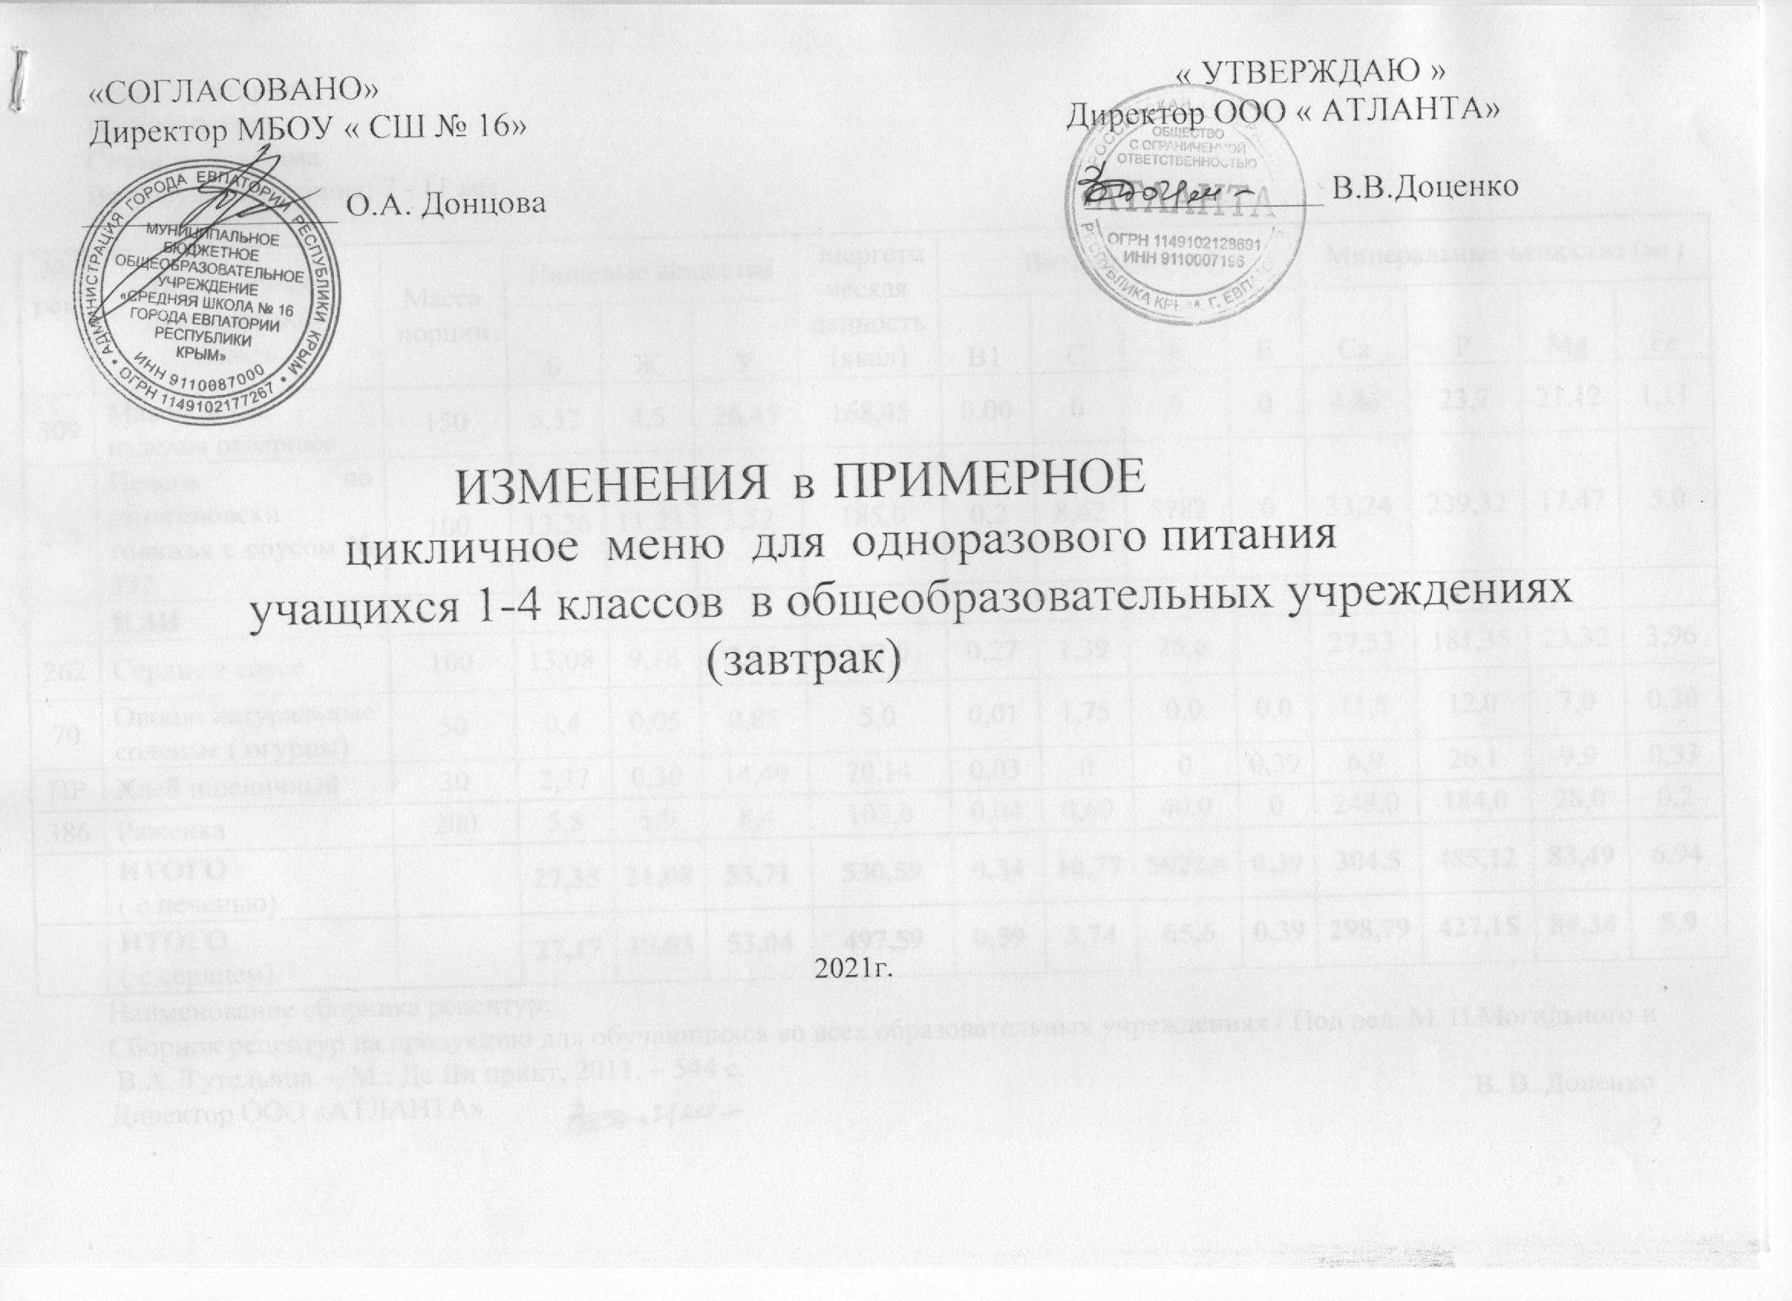

День: 7 – вторник
Неделя: вторая
Сезон: осень-зима
Возрастная категория: 7 - 11 лет
№ рец | Прием пищи, наименование блюда | Масса порции | Пищевые вещества |  |  | Энергетическая ценность (ккал) | Витамины (мг) |  |  |  | Минеральные вещества (мг)
№ рец | Прием пищи, наименование блюда | Масса порции | Б | Ж | У | Энергетическая ценность (ккал) | В1 | С | А | Е | Са | Р | Mg | Fe
309 | Макаронные изделия отварные | 150 | 5,52 | 4,5 | 26,45 | 168,45 | 0,06 | 0 | 0 | 0 | 4,86 | 23,7 | 21,12 | 1,11
255 | Печень по строгановски говяжья с соусом № 332 | 100 | 13,26 | 11,23 | 3,52 | 185,0 | 0,2 | 8,42 | 5782 | 0 | 33,24 | 239,32 | 17,47 | 5,0
 | ИЛИ
262 | Сердце в соусе | 100 | 13,08 | 9,18 | 2,85 | 152,0 | 0,27 | 1,39 | 25,6 |  | 27,53 | 181,35 | 23,32 | 3,96
70 | Овощи натуральные соленые ( огурцы) | 50 | 0,4 | 0,05 | 0,85 | 5,0 | 0,01 | 1,75 | 0,0 | 0,0 | 11,5 | 12,0 | 7,0 | 0,30
ПР | Хлеб пшеничный | 30 | 2,37 | 0,30 | 14,49 | 70,14 | 0,03 | 0 | 0 | 0,39 | 6,9 | 26,1 | 9,9 | 0,33
386 | Ряженка | 200 | 5,8 | 5,0 | 8,4 | 102,0 | 0,04 | 0,60 | 40,0 | 0 | 248,0 | 184,0 | 28,0 | 0,2
 | ИТОГО  ( с печенью) |  | 27,35 | 21,08 | 53,71 | 530,59 | 0,34 | 10,77 | 5822,6 | 0,39 | 304,5 | 485,12 | 83,49 | 6,94
 | ИТОГО  ( с сердцем) |  | 27,17 | 19,03 | 53,04 | 497,59 | 0,59 | 3,74 | 65,6 | 0,39 | 298,79 | 427,15 | 89,34 | 5,9

Наименование сборника рецептур:
Сборник рецептур на продукцию для обучающихся во всех образовательных учреждениях / Под ред. М. П.Могильного и
В.А. Тутельяна. – М.: Де Ли принт, 2011. – 544 с.
Директор ООО «АТЛАНТА» В. В. Доценко

